Límites y Fronteras

Límite: Es la línea (imaginaria) que separa dos naciones, provincias, departamentos.

El límite internacional es la línea de demarcación de la soberanía, es la expresión concreta del confín jurídico de un Estado. Es trazado en virtud de acuerdos, arbitrajes, convenciones o por imposición de tratados de paz. El límite es creado y mantenido por el deseo de las autoridades; se completa mediante la demarcación, o sea la colocación de hitos o mojones en el terreno como “símbolo visible” de lo acordado.

Existen diferentes tipos de límites:

Geográficos: son todos aquellos límites naturales como por ejemplo fluviales (ríos), orográficos (montañas) o marítimos.
Geodésicos son aquellos que se apoyan en un meridiano o paralelo, como por ejemplo el límite en la Isla Grande de Tierra del Fuego.
Geométricos son aquellos que se apoyan en puntos definidos que denominamos Hitos, que se marcan en el terreno y en la cartografía, por ejemplo en el caso de los Hielos Continentales.

Frontera (superficie) es un sector del territorio nacional que acompaña la periferia del territorio contiguo al límite internacional.
Cuestiones de límites

La Argentina ha tenido que enfrentar cuestiones de límites con todos los países vecinos. En general, todos ellos han las siguientes características.

- Argentina siempre ha resuelto sus límites por medios pacíficos, acuerdos entre las partes o en algunos casos se acudió al arbitraje o bien a una mediación, pues no ha sido un país con deseos expansioncitas.

Es decir, que estos limites son creaciones humanas aunque utilicen algún elemento físico como apoyo por ejemplo: líneas de altas cumbres, paralelos, vaguada (línea de máxima profundidad de un rio). Por lo tanto podemos decir que no existen los “limites naturales” sino que todos son arbitrarios.

Clasificación de límites:

Por acuerdo de las partes
Según su origen Por actuación de un tercero
Por consenso internacional.

Según el ambiente 1. Terrestre
en el que se
encuentra emplazado 2. Acuático fluvial

marítimo

lacustre
Según el Líneas
apoyos
utilizados

Punto

Actividad: Observa la variedad de límites geográficos en el mapa de Argentina y desarrolla las siguientes consignas:
a- ¿Con qué país la Argentina tiene límite orográfico, fluvial y geodésico? ¿Cuál es su situación con el límite marítimo?
b- Representa en un mapa político los límites geográficos y los límites internacionales.

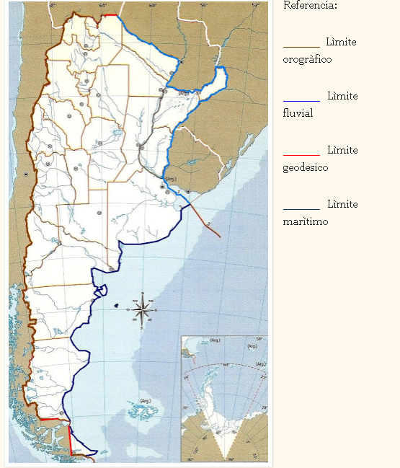

Límite internacional con Uruguay: Los límites con este país se apoyaron en los cursos fluviales; río Uruguay y Rio del Plata, en 1961, se acordó el limite de la siguiente manera:
Con respecto al rio Uruguay el acuerdo estableció que el límite desde la isla Brasilera (localizada frente de la desembocadura del rio Cuareim, en el rio Uruguay), hasta la represa de salto grande se apoya en la línea media del rio.
El tramo que abarca desde la presa de Salto Grande hasta Punta Gorda, el criterio utilizado fue la línea de vaguada (línea que une la superficie con el punto de máxima profundidad del cauce de un río).

La cuestión del Rio de la Plata: Fue resulto por un acuerdo entre ambos países, en el cual se acordó que desde el paralelo de Punta Gorda hasta una línea recta que une punta del Este (Uruguay) con Punta Rosa (Argentina), las aguas del rio sean de uso común. Y que una línea en forma zigzag definida por veintitrés puntos determina las respectivas jurisdicciones en el lecho y en el subsuelo del río. También se estableció un límite lateral que se introduce en el océano atlántico por una extensión de 200 millas marinas.
La isla Martín García, quedó bajo jurisdicción argentina en calidad de reserva natural.

Límite con Brasil: Prácticamente el límite con Brasil se apoya en cursos fluviales (ríos Uruguay e Iguazú), salvo un pequeño sector de la provincia de misiones denominada la “Cuestión de Misiones Oriental” territorio de unos 30.000km2 de extensión, denominado frontera seca, donde se encuentra la localidad de Bernardo de Irigoyen en Argentina y Dionisio Cequeira en el Brasil; la cual había sido ocupado por las antiguas Misiones Jesuíticas. El conflicto comenzó por un problema de cartografía (toponímico) como no se llegó a un acuerdo se recurrió arbitro del presidente de los EE.UU Grover, Cleveland quién otorga a Brasil los territorios en disputa. (1895)
Finalmente se establece el límite internacional desde el río Iguazú, en su desembocadura en el Paraguay hasta la confluencia de los ríos San Antonio (afluente del Iguazú) y Pepirí Guazú, (afluente del Uruguay) hasta el desagüe del río Quareim.

Límite con Paraguay: Se apoya totalmente en cursos fluviales, en los ríos Alto Paraná, Paraguay y Pilcomayo, utilizándose el criterio de vaguada; el más difícil de marcar fue el Pilcomayo porque, al tener un recorrido divagante, obligó a que en su curso medio el límite pasara por una línea especial de demarcación.
En 1876 Argentina y Paraguay firman el Tratado de Paz, tras la guerra de la Triple Alianza, pero queda sin resolver la cuestión territorial del Chaco Boreal, que se extendía entre los ríos Verde, Paraguay y Pilcomayo.
En ese mismo año la cuestión fue sometida al arbitraje del presidente de los EE.UU. (Hayes) que en 1878 fallo a favor de Paraguay.

Límite con Bolivia: Se extiende entre dos puntos tripartitos el Cerro Zapaleri al Oeste y el Punto Esmeralda al Este; entre Argentina, Bolivia y Paraguay, situada en la ribera del rio Pilcomayo.
Se apoya en distintos elementos naturales y en el paralelo 22º Sur.
Tras sucesivos acuerdos, el límite quedó establecido en 1925, Argentina cedió la provincia de Tarija y el territorio de San Antonio a cambio de los derechos bolivianos sobre la Puna de Atacama, ocupada militarmente por Chile. (1889)
En 1925, se hicieron demarcaciones en el paralelo de 22° Sur, la localidad boliviana de Yacuiba quedaba en territorio Argentino; ante un reclamo, se determinó modificar el limite realizando un pequeño triangulo que permitió incluir a esta localidad en territorio Boliviano.

Límites con Chile: Se inician de Norte a Sur en el punto tripartito del cerro Zapaleri y llegan hasta el punto F en el pasaje de Drake, por su largo es el tercero en el mundo.
Los conflictos son múltiples y para su mejor estudio se puede dividir en:

- Puna: Conflicto entre el Cerro Zapaleri y el paso San Francisco. Zona cedida por Bolivia a la Argentina a cambio de Tarija. Chile desconoce la transferencia. La cuestión se resolvió, en 1899 mediante laudo arbitral del presidente de los EE.UU. (MC Kinley), quién otorgó la mayor parte del territorio a la Argentina, recuperó 90 000 km2

- Paso San Francisco hasta el Cerro Tres Cruces (Andes Áridos): surgen errores en las colocaciones de los hitos fronterizos. En 1902 el arbitraje inglés le da la razón a Chile. El límite internacional realiza una inflexión para apoyarse en ese paso.

- Andes Áridos; desde el cerro Tres Cruces al cerro Perihueico (40º Sur), en la provincia de Neuquén. Se determina que la línea limítrofe debe apoyarse en las altas cumbres divisorias de aguas. La demarcación se resuelve sin problemas.

- Andes Patagónicos: La línea de las altas cumbres no coincide con las divisorias de aguas. Argentina reclama la línea hidrográfica, mientras que Chile reclama la orográfica, este conflicto se lleva a un arbitraje inglés, se determina que el límite se apoya en la línea orográfica en algunos lugares, mientras que en otros lo hace en la hidrográfica. De esta manera se evitaba que Argentina tuviera salida al Pacífico y Chile al Atlántico.

6. Tierra del Fuego: Mediante el Tratado de 1881, la isla se divide en dos. Se aplica el criterio de continuidad desde Punta Dúngenes hasta el cabo Espíritu Santo, es un meridiano recto hasta el Canal de Beagle a 68º 34’. Se neutralizaron las aguas del estrecho de Magallanes y quedó abierto a la libre navegación

7. Canal de Beagle: Surgió por el reclamo chileno sobre las islas Picton, Nueva y Lenox. Argentina, consideraba que estas islas se encontraban al Este del Canal y no al Sur del mismo; además estaban en el Atlántico, por lo que no podían ser chilenas.
Entre las gestiones para su solución se encuentra el arbitraje inglés, favorable a Chile y declarado nulo por Argentina y la mediación del Papa Juan Pablo II, en 1979/80, la propuesta fue rechazada por nuestro país y casi se llega a la guerra.
Finalmente en 1984 se firma el Tratado de Paz y Amistad, auspiciado por el Papa Juan Pablo II, quién le otorga las islas a Chile, y se le reconoce un área dentro del océano Atlántico de gran riqueza pesquera e importancia estratégica de unos 10000 Km2.

9. Laguna del desierto: son 540Km2 que fueron sometidos a arbitraje integrado por una junta de jueces latinoamericanos, que dieron el fallo favoreciendo a Argentina en 1994.

10. Hielos Continentales: Esta zona abarca 50.000km2, ubicados entre el Monte Fitz Roy y el Cerro Daudet, en la provincia de Santa Cruz, no había sido demarcado el terreno. Por lo que en 1991, se acordó que el límite sería definido mediante una línea poligonal, los Congresos de ambos países se opusieron y, finalmente, se llegó a la firma de un tratado que aplica el principio de altas cumbres, dando fin a los problemas limítrofe

